**План-конспект урока математики по теме:   
«Сумма углов треугольника»**

УРОК № 40

**Дата:** 28.01.2021 г.

**Учитель:** Евланов Максим Витальевич

**Класс:** 7 «В»

**Место урока в теме:** первый урок из четырех по программе

**Тип урока:** урок изучения нового материала

**Цель урока:**

способствовать развитию письменной и устной математической речи; доказать теорему о сумме углов треугольника и учится применять её для решения задач; развивать самостоятельность, трудолюбие учащихся при решении задач, создать условия для формирования интереса к предмету.

**Оборудование и источники информации:**

1. Казаков, В.В. Геометрия: учеб.пособие для 7 кл. учреждений общ. сред. образования с рус. яз. обучения / В.В. Казаков. – Минска: Народная асвета, 2017.
2. Пирютко, О.Н. Математика. 7 – 9 классы: диагностические и дидактические материалы: пособие для учителей учреждений общ. среднего образования с рус. и белор. яз. обучения / О.Н. Пирютко, В.В. Казаков, С.И. Сергеев. – Минск: аверсэв, 2020.
3. Оборудование: компьютер, мультимедийный проектор, презентация, модели треугольников, карточки.

**Структура урока:**

1. Организационно-мотивационный этап 1 мин
2. Актуализация опорных знаний 10 мин
3. Изучение нового материала 25 мин
4. Закрепление нового материала 15 мин
5. Домашнее задание с пояснением 2 мин
6. Подведение итогов урока. Рефлексия 2 мин

**Содержание урока**

**I.Организационно-мотивационный этап**

Приветствие, выявление отсутствующих, проверка готовности учащихся к уроку, сообщение учащимся цели урока, плана и задач его этапов.

Сегодня наш класс превратится в научно-исследовательский институт, а вы станете его сотрудниками. И мы не только познакомимся с работой научно-исследовательского института, но и сами будем делать открытия!

Научно-исследовательский институт имеет подразделения:

1. Лаборатория экспериментов.

2. Лаборатория научных доказательств.

3. Лаборатория испытаний.

**II. Актуализация опорных знаний**

***«Знание только тогда знание, когда оно приобретено***

***усилиями своей мысли, а не памятью»***

***Л. Н Толстой***

- Как вы понимаете эту мысль?

- Как вы думаете, почему именно эти слова подобраны к нашему уроку?

- Ребята, на что мы должны опираться при получении новых знаний?

- Что нам нужно сейчас сделать, чтобы подготовиться к изучению нового материала?

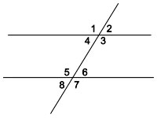На предыдущих уроках мы с вами изучили признаки параллельности прямых и свойства углов при параллельных прямых. Сегодня на уроке, полученные по этой теме знания, помогут нам сделать открытие.

- **Дайте определение параллельных прямых** *(Две прямые на плоскости называется параллельными, если они не пересекаются)*

- **Назовите по рис. пары углов**, которые образуются при пересечении двух параллельных прямых секущей.

**- Сформулируйте признаки параллельности прямых** (*Если при пересечении двух прямых секущей накрест лежащие углы равны, то прямые параллельны; Если при пересечении двух прямых секущей соответственные углы равны, то прямые параллельны; Если при пересечении двух прямых секущей сумма односторонних углов равна 1800, то прямые параллельны*)

**- Сформулируйте свойства углов при параллельных прямых** (*Если две параллельные прямые пересечены секущей, то накрест лежащие углы равны; Если две параллельные прямые пересечены секущей, то соответственные углы равны; Если две параллельные прямые пересечены секущей, то сумма односторонних углов равна 1800*)

**ПОВТОРЕНИЕ ПО ТЕМЕ «ТРЕУГОЛЬНИК»**

* Давайте повторим, что нам известно о треугольнике?

Учащиеся работают по группам. Им предоставлена возможность общаться друг с другом, каждому самостоятельно строить процесс познания. Что получилось? Каждая группа высказывает свои предложения. Проводится обсуждение результатов:

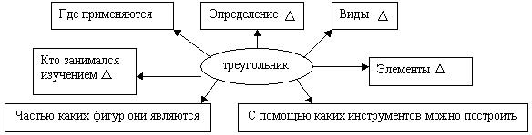

**1) Сформулируйте определение треугольника.**

(*ТРЕУГОЛЬНИК – это фигура, образованная тремя точками, не лежащими на одной прямой, и отрезками, попарно соединяющими эти точки*)

**2)** **Перечислите элементы треугольника.** (Вершины, стороны, углы)

**3)** **Какие треугольники различают?** (По сторонам: разносторонние, равносторонние, равнобедренные; карточки – треугольники)

**4)** **Треугольники различают и по углам.**

Давайте с вами составим рассказ по теме: **“УГОЛ”.** Для этого используем план:

**1. Угол – это фигура**, … (*Угол – это фигура, образованная двумя лучами, выходящими из одной точки. Лучи называют сторонами угла, а точку – вершиной*)

**2. Если …, то угол называют …** (*Если величина угла 900, то угол называют прямым. Если – 1800, то угол называют развернутым. Если больше 00, но меньше 900, то называют острым. Если больше 900, но меньше 1800, то угол называют тупым*)

**3. Внутренний угол треугольника – это ….** (*Внутренний угол треугольника – угол, образованный его сторонами, вершина треугольника является вершиной его угла*)

**III.Изучение нового материала**

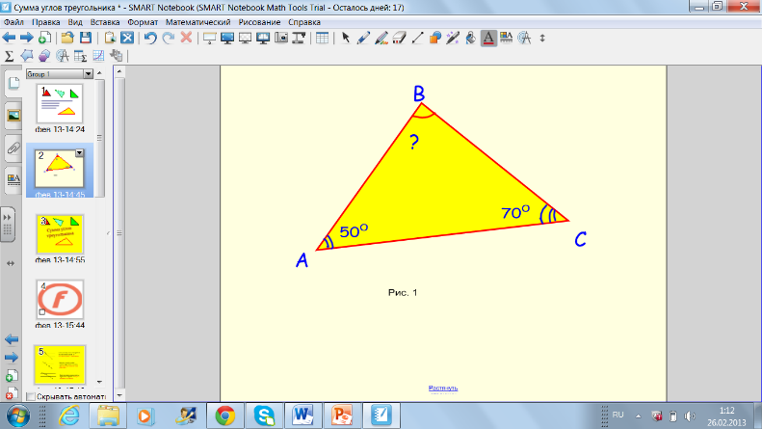– Наш урок хочется продолжить словами великого русского поэта ***А.С. Пушкин***  ***«Вдохновение нужно в геометрии, как в поэзии»*** (*Учитель держит в руках треугольник***)**

Сегодня мы с вами поговорим о треугольнике, который вдохновлял многих ученых на новые открытия и исследования. Треугольник в геометрии играет особую роль. Без преувеличения можно сказать, что вся или почти вся геометрия строится на треугольнике. За несколько тысячелетий геометры столь подробно изучили треугольник**,**что иногда говорят о геометрии треугольника как о самостоятельном разделе геометрии.

**Создание проблемной ситуации:**

– Посмотрите на треугольник (рис. 1). Чему равенВ? (постановка проблемы)

(*Не выполняя измерений, назовите величину неизвестного угла*)

## ЛАБОРАТОРИЯ ЭКСПЕРИМЕНТОВ

– Начертите угол: (3 ученика работают у доски, остальные - на месте)

1 – ряд – тупой угол; 2 – ряд – прямой угол; 3 – ряд – острый угол.

– Дополните рисунок до треугольника. Что для этого нужно сделать? (*Взять по точке на сторонах угла и соединить их отрезками*)

– Полученные треугольники можно назвать: тупоугольными, прямоугольными и остроугольными. (*Карточки – треугольники*)

Обратите внимание, что у остроугольного треугольника все углы острые.

**–** Бывают ли треугольники с прямым и тупым углом?

– С двумя тупыми углами?

– С двумя прямыми углами?

– Как это обосновать? Сделать рисунок. К доске выходит ученик и выполняет следующие рисунки:

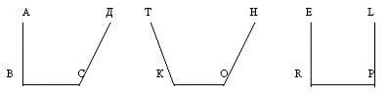

**Далее идет коллективное обсуждение:**

*– Лучи ВА и СД, КТ и ОН, КЕ и PL не пересекаются, значит, треугольник не получится.*

*- Сумма односторонних углов в I случае больше, чем 1800, во II случае также больше, чем 1800, а в III случае* — *равна 180°.*

*- В III случае прямые параллельны, а в первых двух случаях прямые расходятся.*

***Вывод: что треугольник не может иметь два тупых или два прямых угла. А также в треугольнике не может быть одновременно один тупой и один прямой углы.***

**-** Мы выполнили некоторую практическую работу, сделали обоснование того факта, что треугольник не всегда существует. Его существование зависит от величин углов. Как можно узнать, чему равна сумма углов треугольника?

*Практически — измерение, теоретически — рассуждением.*

***ФИЗКУЛЬТМИНУТКА***

**Практическая работа № 1.**

На слайде и карточках размещены треугольники, которые предложены ребятам для работы.

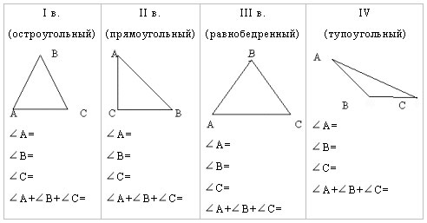

**Практическая работа № 2.**

Все ребята на местах измеряют произвольный треугольник и с помощью транспортира измеряют углы треугольников, записывают свои измерения и находят сумму углов треугольника.

|  |  |
| --- | --- |
| **Этапы практической работы** | **Результаты практической работы** |
| Постройте произвольный треугольник. |  |
| Измерьте все углы данного треугольника. |  |
| Вычислите сумму углов построенного треугольника. |  |
| Подумайте, зависит ли сумма углов треугольника от его вида? |  |
| Выскажите гипотезу о том, чему равна сумма углов треугольника. |  |

– Что заметили?

– Величина градусной меры суммы углов треугольников близка к 180 градусам.

**Выдвигаем гипотезу «Сумма углов треугольника равна 180 градусам»**

**–** Итак, ребята, у вас появилась гипотеза, сумма углов треугольника равна180°. Однако, у многих из вас получились результаты, близкие к 180°, но не 180°. Почему?

*Измеряя, мы получаем приближенные значения.*

*Сегодня на уроке мы попробуем с вами сформулировать и доказать замечательное свойство треугольника «Сумма углов треугольника равна 180°»****,****которое нам поможет ответить на вопрос, поставленный вначале урока. Чему равенВ?*

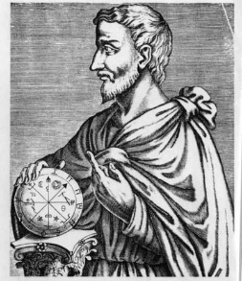***ИСТОРИЧЕСКАЯ СПРАВКА: (СООБЩЕНИЕ УЧЕНИКА)***

Сумма углов треугольника была практическим путем установлена, еще в Древнем Египте. Теорема о сумме углов треугольника – одна из важнейших теорем в геометрии. Её доказательство приписывают древнегреческому математику Пифагору, который жил в V веке до нашей эры.

Однако у нас с вами есть **гипотеза: сумма углов треугольника равна 180°**, которую можно проверить еще одной практической работой: где еще сегодня называли это число?

*Величина развернутого угла.*

**Практическая работа № 3.**

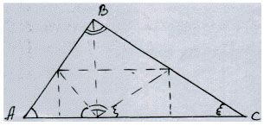У вас на столах лежат треугольники из бумаги (остроугольные, тупоугольные, прямоугольные).

**I вариант.** На столах лежат треугольники. Путем перегибания соберем углы треугольника в одну точку.

Что у нас получилось? Что сумма углов треугольника равна 1800.

**II вариант.** Используя модели треугольников, определить, какой угол получится, если его составить из углов треугольника. Чему равна его градусная мера? (Углы треугольников можно отрывать.)

Далее ученики говорят результаты своего эксперимента, результаты появляются на слайдах.

**Вывод:** Проверяя результаты измерений углов треугольников различного вида, практическая работа показала, что сумма углов любого треугольника равна 180°.

**Практическая работа № 4.**

***(работа с моделями на партах и на доске).***

– Давайте посмотрим, как еще можно увидеть, что сумма углов треугольника рана ${180}^{0}$.

(*На каждой парте лежат по 3 равных треугольника*).

– Перед вами на столе три равных треугольника. Как можно в этом убедиться? Наложите один треугольник на другой, и вы проверите это.

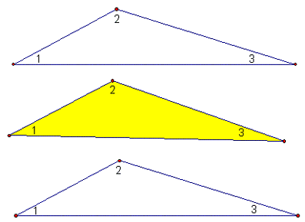

Положите цветной треугольник на стол, а два других треугольника положите рядом с первым таким образом, чтобы у одной вершины оказалось три разных угла, а стороны их совпадали.

Учитель помогает учащимся, а затем выполняет указанные действия на доске (треугольники крепятся при помощи магнитов).

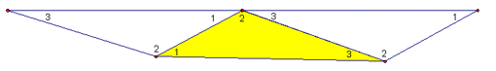

* Посмотрите внимательно, что у вас получилось?
* Как называется угол, который составляют вместе http://festival.1september.ru/articles/312557/full.h2.jpg 1, http://festival.1september.ru/articles/312557/full.h2.jpg 2 и http://festival.1september.ru/articles/312557/full.h2.jpg 3?
* Какова градусная мера этого угла?
* Значит, чему равна сумма углов 1, 2 и 3?
* Чему равна сумма равных им углов цветного треугольника?
* Какой теперь мы можем сделать вывод о сумме углов треугольника?

Итак, мы выяснили практическим путем, что ***сумма углов треугольника равна 1800*.**

**ЛАБОРАТОРИЯ НАУЧНЫХ ДОКАЗАТЕЛЬСТВ.**

Теперь мы попытаемся доказать это утверждение.

Теорема о сумме углов треугольника - это одна из самых важных теорем геометрии.

Для этого перейдем в лабораторию доказательств и здесь мы с вами докажем научно, что это действительно так!

***РАБОТА НАД СТРУКТУРОЙ ТЕОРЕМЫ.***

Чтобы сформулировать теорему, ответьте на следующие вопросы:

1. **Какие треугольники использовались в процессе проведения измерений?**
2. **Что входит в условие теоремы (что дано)?**
3. **Что мы обнаружили при измерении?**
4. **В чем состоит заключение теоремы (что надо доказать)?**
5. **Попробуйте сформулировать теорему о сумме углов треугольника.**

А

С

В

1

2

3

4

5

*а*

Записываем формулировку нашего открытия – теорему.

**Теорема: Сумма углов треугольника равна 1800.**

***Построение чертежа и краткая запись теоремы***

*(устное обсуждение)*

**Дано: http://festival.1september.ru/articles/579703/img6.jpgАВС**

http://festival.1september.ru/articles/579703/img7.jpg1, http://festival.1september.ru/articles/579703/img7.jpg2, http://festival.1september.ru/articles/579703/img7.jpg3 – внутренние

**Доказать:** http://festival.1september.ru/articles/579703/img7.jpg1+ http://festival.1september.ru/articles/579703/img7.jpg2+http://festival.1september.ru/articles/579703/img7.jpg 3=1800

**Доказательство:** Попробуем доказать теорему, “собрав” все углы треугольника в одну вершину (на доске выполняется чертеж). “Собрать углы” - значит, “взять углы”, равные данным.

Когда http://festival.1september.ru/articles/579703/img7.jpg4=http://festival.1september.ru/articles/579703/img7.jpg 1 (http://festival.1september.ru/articles/579703/img7.jpg 5=http://festival.1september.ru/articles/579703/img7.jpg 3)? (При параллельности прямой *а* и стороны АС)

Известно:

http://festival.1september.ru/articles/579703/img7.jpg5 +http://festival.1september.ru/articles/579703/img7.jpg2 + http://festival.1september.ru/articles/579703/img7.jpg4 *=*180°. (развернутый угол)

http://festival.1september.ru/articles/579703/img7.jpg1 +http://festival.1september.ru/articles/579703/img7.jpg 2+ http://festival.1september.ru/articles/579703/img7.jpg3 = 180°.

**ПЛАН ДОКАЗАТЕЛЬСТВА:**

– провести прямую через одну из вершин параллельно противолежащей стороне;

– составить пары равных накрест лежащих углов;

– представить развернутый угол в виде суммы углов;

– заменить слагаемые равными им углами треугольника.

**ПОВТОРИТЬ ТЕОРЕМУ, ДЕЛАЯ КРАТНУЮ ЗАПИСЬ:**

**ДАНО:** http://festival.1september.ru/articles/579703/img6.jpgАВС, http://festival.1september.ru/articles/579703/img7.jpg1, http://festival.1september.ru/articles/579703/img7.jpg2, http://festival.1september.ru/articles/579703/img7.jpg3 - внутренние.

**ДОКАЗАТЬ:** http://festival.1september.ru/articles/579703/img7.jpg1 +http://festival.1september.ru/articles/579703/img7.jpg 2 + http://festival.1september.ru/articles/579703/img7.jpg3 = 180°.

**ДОКАЗАТЕЛЬСТВО:**

**1)** Проведем через т. *В* прямую *а* || *АС*. (аксиома параллельных прямых)

При вершине В получились 3 угла, которые в сумме составляют развернутый угол,

т.е. http://festival.1september.ru/articles/579703/img7.jpg4, http://festival.1september.ru/articles/579703/img7.jpg2, http://festival.1september.ru/articles/579703/img7.jpg5

**2)** http://festival.1september.ru/articles/579703/img7.jpg5 = http://festival.1september.ru/articles/579703/img7.jpg3 (внутренние накрест лежащие при *а $∥$* АС и секущей ВС )

http://festival.1september.ru/articles/579703/img7.jpg4 =http://festival.1september.ru/articles/579703/img7.jpg1 (внутренние накрест лежащие при *а $∥$* АС и секущей АВ)

**3)** http://festival.1september.ru/articles/579703/img7.jpg5 +http://festival.1september.ru/articles/579703/img7.jpg 2 +http://festival.1september.ru/articles/579703/img7.jpg 4 = 180°. (развернутый угол)

**4)** Заменим в равенстве (3) http://festival.1september.ru/articles/579703/img7.jpg 5 на http://festival.1september.ru/articles/579703/img7.jpg3 , http://festival.1september.ru/articles/579703/img7.jpg4  на http://festival.1september.ru/articles/579703/img7.jpg1 и получим http://festival.1september.ru/articles/579703/img7.jpg1 + http://festival.1september.ru/articles/579703/img7.jpg2 +http://festival.1september.ru/articles/579703/img7.jpg3 = 180°.

Или *А+В+С=*1800. Что и требовалось доказать.

**Следствия теоремы**:

1. В любом треугольнике все углы острые; либо два угла острых, а третий тупой или прямой.
2. Теорема позволяет классифицировать треугольники не только по сторонам, но и по углам.

|  |  |  |  |
| --- | --- | --- | --- |
| **Вид треугольника** | **Равнобедренный** | **Равносторонний** | **Разносторонний** |
| **прямоугольный** | http://festival.1september.ru/articles/551745/Image2453.gif |  |  |
| **тупоугольный** |  |  |  |
| **остроугольный** |  |  |  |

**IV. Закрепление изученного материала**

**ЛАБОРАТОРИЯ ИСПЫТАНИЙ (ПРАКТИЧЕСКОЕ ПРИМЕНЕНИЕ)**

**1. Чему равен третий угол в треугольнике, если один из углов 40°, второй 60°? (80°)**

**2. Чему равен угол равностороннего треугольника? (60°)**

**3. Чему равна сумма острых углов прямоугольного треугольника? (90°)**

**4. Чему равен острый угол прямоугольного равнобедренного треугольника? (45°)**

**5. Задачи по готовым чертежам.**

**6. Решение задач из учебника.**

**7. В каком треугольнике сумма углов больше: в остроугольном, тупоугольном или прямоугольном?**

**8. Можно ли измерить углы любого треугольника?**

Это вопрос-шутка, т.к. существует Бермудский треугольник, находящийся в Атлантическом океане между Бермудскими островами, государством Пуэрто-Рико и полуостровом Флорида, у которого невозможно измерить углы.

**Применение:**

1. Метод триангуляции в геодезии;
2. В астрономии – астрономы определяют положение звезд при помощи сферических треугольников.

Сегодня мы сделали научное открытие: сумма углов треугольника равна 180°. Мы узнали, как в жизни происходит открытие, т.е. как ученые делают открытия, их доказывают и находят применения своим открытиям.

**V. Домашнее задание с пояснением**

Гл.4. $п.19$,20, №173 (г), 175:

**VI. Подведение итогов урока. Рефлексия**

1. Какую мы сегодня изучали теорему?
2. Было ли на уроке легко, интересно?
3. Ребята, как вы считаете достигли мы целей урока?
4. Получили новые знания, «усилием мысли»?

Развивайте свою мыслительную деятельность, логическое мышление, ведь, это богатство, которое нельзя потерять, а можно только приумножить, а для этого нужна постоянная тренировка.

С одной стороны, треугольник – это геометрическая фигура, с другой стороны треугольник – это тайный оккультный знак, встречающийся во многих цивилизациях. Три угла, три грани – магическое число 3. Не удивительно, что треугольник можно найти на тайных письменах, символах, пентаграммах. И совсем не удивительно, что самые загадочные места и строения могут быть связаны тоже с треугольниками. Например, египетские пирамиды (в Египте треугольник символизировал триаду духовной воли, любви-интуиции и высшего разума человека, то есть его личность и душу.) Или звезда Давида (еврейский символ, образованный наложением двух треугольников). А еще Бермудский треугольник.

Оцените своё настроение на уроке (учащиеся изображают эмоции в карточках - треугольниках).

**ПРИЛОЖЕНИЕ 1**

1. Предложите иные способы доказательства теоремы

2. Карточка для индивидуального домашнего задания.

*A*

*B*

*C*

*E*

*1*

*2*

*3*

*4*

*5*

|  |
| --- |
| Докажите теорему о сумме углов треугольника, используя чертеж учеников Пифагора. |

**ПРИЛОЖЕНИЕ 2**

**Доказательство теоремы «Суммы углов треугольника» с применением теоремы о сумме внутренних односторонних углов при параллельных прямых и секущей**

**План доказательства теоремы.**

1. Через одну из вершин треугольника провести прямую, параллельную противолежащей стороне.
2. Доказать равенство накрест лежащих углов.
3. Записать сумму односторонних углов и выразить их через углы треугольника.

***Доказательство и его запись***

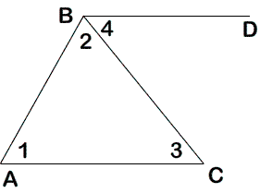

1. Проведем BD || АС (аксиома параллельных прямых).
2. ∠3 = ∠4 (так как это накрест лежащие углы при BD || АС и секущей ВС).
3. ∠А + ∠АВD = 180° (так как это односторонние углы при BD || АС и секущей АВ).
4. ∠А + ∠АВD = ∠1 + (∠2 + ∠4) =   
   ∠1 + ∠2 + ∠3 = 180°, что и требовалось доказать.